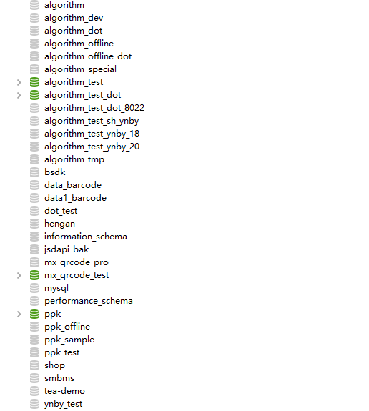

algorithem_test:查看修改模型阈值。

mx_qrcode_test:查看前端log和前端手机参数表。

ppk_sample/ppk_phone_map:修改采码时的显示列表（pos正样本，ptpri打印机样本）



查看算法日志log。